План – конспект урока «Электронная коммерция в Интернете. Общение, звук и видео в Интернете»

Цели урока:
- Обучающая: ввести понятия хостинг, реклама, доска объявлений, интернет-аукционы, интернет-магазины, цифровые деньги, общение в Интернете, потоковые звук и видео, а также рассмотреть различные примеры применения коммерции в Интернете.
- Развивающая: развивать познавательный интерес, творческую активность учащихся.
- Воспитывающая: воспитывать интерес к предмету, внимательность, дисциплинированность.

Литература:
Для учителя:
- Угриноввич Н. Д. «Информатика 8 класс»,
- Заславская О. Ю., Левченко И. В. «Информатика: весь курс».
Для учеников:
- Угриноввич Н. Д. «Информатика 8 класс».
Тип урока: ознакомление с новым материалом

План урока:
- Организационный этап.
- Актуализация знаний.
- Этап получения новых знаний.
- Этап обобщения и закрепления нового материала.
- Рефлексия.
- Заключительный этап.

Ход урока
- Организационный этап.
Здравствуйте. Прежде чем мы приступим к уроку, хотелось бы, чтобы каждый из вас настроился на рабочий лад.
- Актуализация знаний.

Прежде чем мы с вами приступим к изучению новой темы, давайте вспомним, что такое Интернет? (Интернет — это глобальная компьютерная сеть, в которой локальные, региональные и корпоративные сети соединены между собой многочисленными каналами передачи информации с высокой пропускной способностью.)
Каждый из вас использует, так или иначе в своей учебной деятельности ресурсы Интернет.
Каким образом вы их используете? (ответы учащихся).
Всем вам известно такое слово как коммерция. Что оно означает? (ответы учащихся).
А что означает термин «электронная коммерция»? (ответы учащихся).
Электронной коммерцией называют коммерческую деятельность в сфере рекламы и распространения товаров и услуг посредством использования сети Интернета. Среди всех возможных областей деятельности человека электронная коммерция в Интернете развивается, пожалуй активнее всего.
Поэтому сегодня мы будем говорить на уроке о видах электронной коммерции в Интернете.

- Этап получения новых знаний.
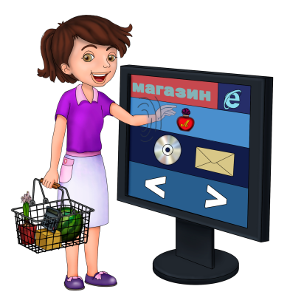
Как было уже сказано электронная коммерция в Интернете (e-commerce) - это коммерческая деятельность в сфере рекламы и распространения товаров и услуг посредством использования сети Интернет. Коммерческая деятельность в сети Интернет является важнейшим составляющим элементом рынка товаром и услуг. Она обеспечивает возможность производить покупки, продажи, сервисное обслуживание и т.п. путём использования Интернета.
В настоящее время электронная коммерция быстро развивается и, наверное, почти каждый человек во всем мире совершили хотя бы одну покупку в Интернет-магазинах.

Одной из самых быстроразвивающихся областей электронной коммерции является хостинг (от английского слова host - сервер). Хостинг оказывает услуги по размещению информации во Всемирной паутине. Хостинг включает в себя предоставление дискового пространства для размещения Web-сайтов на Web-сервере, предоставления доступа к ним по каналу связи с определенной пропускной способностью, а также прав администрирования сайта.
Важной составляющей электронной коммерции является информационно-рекламная деятельность. Многие фирмы размещают на своих Web-сайтах в Интернете важную для потребителя информацию (описание товаров и услуг, их стоимость, адрес фирмы, телефон и e-mail, по которым можно сделать заказ, и др.). Существуют специализированные серверы, предоставляющие потребителю систематизированную информацию об определенной группе товаров, например, по видам товара, производителям, ценам и др.
Реклама в сети Интернет в основном размещается на баннерах (от английского слова "banner" - "рекламный заголовок").
В Интернете баннер представляет собой небольшую прямоугольную картинку, на которой размещается реклама Web-сайта или Web-страницы.
Баннеры могут быть как статическими (показывается одна и та же картинка), так и динамическими (картинки постоянно меняются).
Баннеры размещаются на сайтах либо на платной основе, либо путем обмена. Использование системы обмена баннерами, которая связывает между собой множество сайтов и позволяет им рекламировать друг друга, повышает посещаемость каждого из них.
Знакомство пользователей с рекламой в сети Интернет обычно осуществляется на двух уровнях. На первом уровне пользователь взаимодействует с внешней рекламой на основании баннеров. Такое взаимодействие пользователь не контролирует. Он сталкивается с рекламой пассивно в результате просмотра веб-сайта. На втором уровне пользователь просматривает уже веб-сайт рекламодателя. Это происходит после щелчка левой кнопки мыши по баннеру или специальной рекламной ссылке. Просмотр пользователем веб-сайта рекламодателя является уже активным его знакомством с рекламой.
Широкое распространение в Интернете получила доски объявлений. Где продавцы и покупатели просто обмениваются информацией о предлагаемом товаре.
Интересной формой электронной торговли являются Интернет-аукционы. На такие аукционы выставляются самые разные товары: произведения искусства, компьютерная техника, автомобили и так далее.
Самой удобной для покупателя формой электронной торговли являются интернет-магазины. В российском Интернете существуют уже тысячи магазинов, в которых можно купить все, что угодно: компьютеры и программы, книги и CD, продукты питания, одежду и др.
Покупатель в Интернет-магазине имеет возможность ознакомиться с товаром (техническими характеристиками, внешним видом товара и так далее), а также его ценой. Выбрав товар, потребитель может сделать непосредственно из Интернета заказ на его покупку, в котором указывается форма оплаты, время и место доставки и так далее. Оплата производится либо наличными деньгами после доставки товара, либо по кредитным карточкам.
В последнее время для расчетов через Интернет стали использоваться цифровые деньги. Покупатель перечисляет определенную сумму обычных денег в банк, а взамен получает определенную сумму цифровых денег, которые существуют только в электронном виде и хранятся в так называемом "электронном кошельке" (с использованием специальной программы) на компьютере покупателя. При расчетах через Интернет цифровые деньги поступают к продавцу, который переводит их в банк, а взамен получает обычные деньги.
Теперь более подробно поговорим про общение в сети Интернет.
В настоящее время в мире существует довольно много средств, форм и способов общения, и немалая часть из них так или иначе связана с современными техническими возможностями, которые в частности представлены использованием глобальной компьютерной сети – Интернет.
В настоящее время можно не только обмениваться текстовыми сообщениями, но и осуществлять аудио- и видеосвязь. Аудиосвязь возможно в том случае, если у вас и ваших собеседников компьютеры оборудованы звуковой картой, микрофоном и наушниками. Видеосвязь возможна, если к компьютерам подключены веб-камеры.
В Интернете существуют тысячи серверов, на которых можно общаться в реальном времени. Любой человек может подключиться к такому серверу и присоединиться к «разговору».
Сейчас очень популярно интерактивное общение через серверы ICQ (от англ. I seek you – я ищу тебя). Эта программа предоставляет: возможность передачи файлов, возможность быстрого общения, возможность общения на разных континентах и странах, возможность общения, скрывая свое имя.
ICQ
В настоящее время в системе ICQ зарегистрировано несколько сотен миллионов пользователей, причём каждый пользователь имеет уникальный идентификационный номер.
Ещё одно понятие, связанное с общением в сети Интернет – интернет-телефония. Она используется для передачи голосовых данных через компьютерную сеть Интернет. Провайдеры интернет-телефонии с помощью специального оборудования связывают между собой компьютерную сеть и телефонную сеть. Пользователь может позвонить со своего компьютера или стационарного телефона, предварительно набрав номер провайдера. Большим плюсом интернет-телефонии является то, что минута такой связи существенно дешевле просто телефонной связи. Поэтому интернет-телефонию выгодно использовать для звонков в другие страны.
Часто, используя возможности Интернета, мы передаём звуковые и видеофайлы. Однако обычно они имеют большой информационный объём. Для передачи таких файлов требуются линии с высокой пропускной способностью. Цифровой стереозвук высокого качества требует скорости передачи данных, равной 1,5 Мбит/с.
Цифровое видео требует 240 Мбит/с. Для уменьшения объёмов таких файлов используются специальные методы сжатия, которые основаны на удалении не воспринимаемой человеком звуковой и видеоинформации.
Давайте рассмотрим такие понятия, как потоковые звук и видео.
В настоящее время распространены технологии передачи потокового звука и видео. С помощью этих технологий звуковые и видеофайлы передаются по частям в буфер локального компьютера, что обеспечивает возможность их потокового воспроизведения. Снижение скорости передачи по каналу может приводить к временным пропаданиям звука или пропускам видеокадров.
Чтобы прослушать потоковый звук и просмотреть потоковое видео используют мультимедиа проигрыватели. Во время воспроизведения потокового файла пользователь получает информацию о скорости передачи данных и может сам настраивать качество воспроизведения.
Сейчас существует достаточно много радио- и телевизионных станций, которые осуществляют вещание через Интернет. Так же существует возможность через интернет заглянуть в любой уголок мира и посмотреть улицу какого-либо города, «зайти» в музей, парк и т.д. И вы всегда это можете делать.
- Этап обобщения и закрепления нового материала.

- Давайте мы с вами разберем следующие проблемные задачи:

- Андрею необходимо продать автомобиль. Каким образом он может это сделать, используя ресурсы Интернет? (Он может разместить рекламу на Web-сайте в Интернете, при этом указать описание товара, его стоимость, адрес продавца, телефон и e-mail, а также можно использовать доску объявлений.)
- Вова создал сайт, но пока у него нет денег на его раскрутку. Что следует предпринять в этом случае? (Т.к. у Вовы нет денег на раскрутку сайта, то можно создать баннер, который будет размещаться на сайте путем обмена. Эта система обмена будет связывать множество сайтов и тем самым позволит им рекламировать друг друга.)
- Маша искала книгу на прилавках магазина, но ее нигде нет. Где еще она может осуществить поиск и покупку интересующей ее книги? (Она может осуществить поиск и покупку интересующей ее книги через интернет-магазин.)

- Учащимся предлагается решить следующую проблемную задачу, используя сетевые ресурсы Интернет: «Ваня собрался в срочную командировку. Проезд только поездом. Билетов пока нет. Сидя дома, он отслеживает информацию через портал РЖД о состоянии продаж-покупок билетов. Может ли он купить на проходящий поезд билет, который только что появился в продаже? Если да, то как это можно сделать?» (Да, если у нас на электронной карте есть деньги. И так, карта и деньги на ней имеются. Теперь приступим к покупке билета. Для начала нам нужно зарегистрироваться, потом переходим в раздел покупки билета, там мы выбираем требуемый поезд и класс вагона. На одной из стадий заказа вам будет предложено ввести список пассажиров и выбрать место в вагоне. На стадии оплаты вводим реквизиты карты, и если все хорошо, нам предлагают распечатать бланк заказа.)

- Практическая работа «Общение с помощью программы Skype».
Общение с помощью программы Skype
Для общения в программе Skype пользователю необходимо иметь на своем компьютере средства мультимедиа: звуковую карту, микрофон, колонки или наушники, а для видеообщения – веб-камеру.
- Запустите программу Skype.
- Зарегистрируйтесь в окне Создать пользователя, указав имя, пароль и некоторые сведенья о себе.
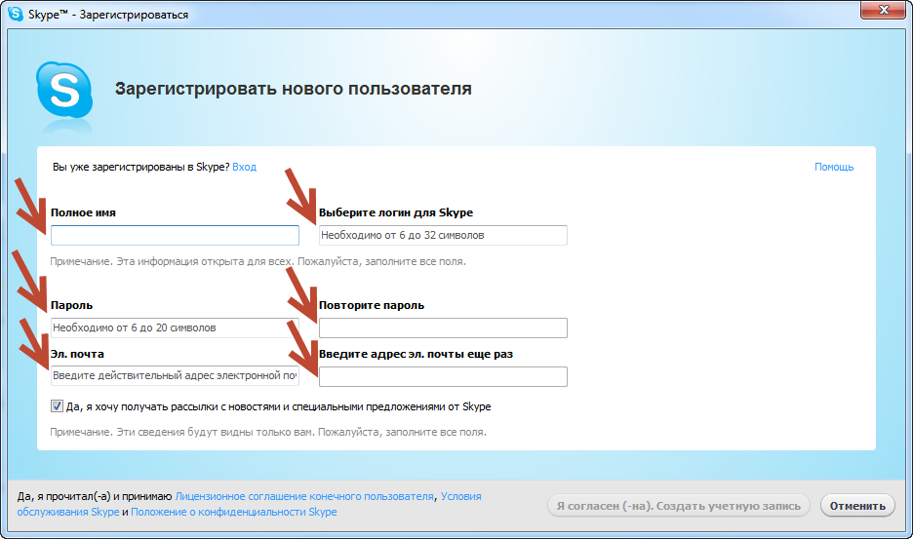
- А теперь добавим контакт с новым абонентом. Для этого вам нужно выполнить следующую последовательность действий:
- Контакты → Новый контакт
- В окне Добавить контакт введите имя, логин или адрес электронной почты нового абонента
- Нажмите кнопку Поиск или клавишу Enter.
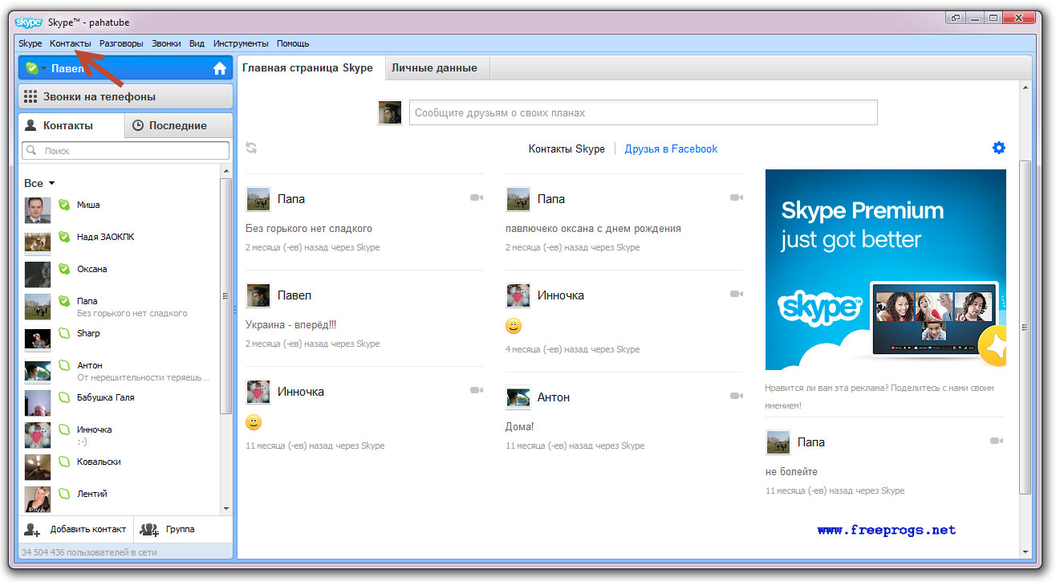
- После этого программа Skype предложит указанному абоненту дать согласие на общение. После того как абонент дал согласие:
а) Позвоните добавленному абоненту. (Нажатием правой кнопки мыши по данному абоненту вызовите контекстное меню и выберете команду Позвонить.)
б) Осуществите Видеозвонок.
в) Начните чат с данным абонентом. Напишите слово «Привет» и отправьте данное сообщение.
5. Выйдите из своей учетной записи и закройте программу Skype.

- Рефлексия.
Хотелось бы услышать ваши отзывы о сегодняшнем уроке: что вам понравилось, что не понравилось, чем бы хотелось узнать еще.

- Домашнее задание.
§3.6, 3.4.4, 3.4.6

